Тема 2. Участники налоговых отношений

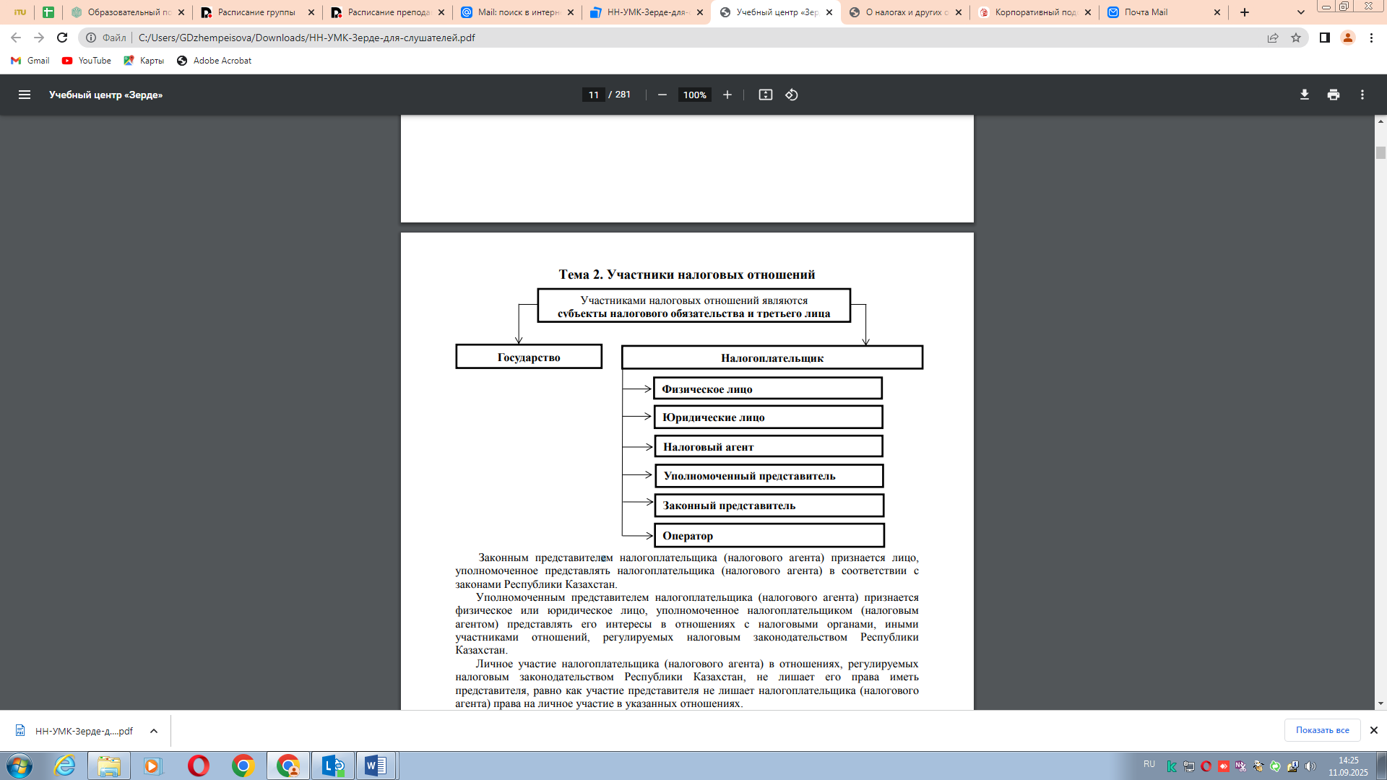
Законным представителем налогоплательщика (налогового агента) признается лицо, уполномоченное представлять налогоплательщика (налогового агента) в соответствии с законами Республики Казахстан.
Уполномоченным представителем налогоплательщика (налогового агента) признается физическое или юридическое лицо, уполномоченное налогоплательщиком (налоговым агентом) представлять его интересы в отношениях с налоговыми органами, иными участниками отношений, регулируемых налоговым законодательством Республики Казахстан.
Уполномоченный представитель налогоплательщика (налогового агента) - физического лица, в том числе индивидуального предпринимателя, действует на основе нотариально удостоверенной или приравненной к ней доверенности, выданной в соответствии с гражданским законодательством Республики Казахстан, в которой указываются соответствующие полномочия представителя.
Электронный налогоплательщик вправе определить уполномоченного представителя путем оформления электронного документа налогоплательщика посредством веб-приложения налоговых органов, в котором указываются соответствующие полномочия представителя.
Уполномоченный представитель налогоплательщика (налогового агента) - юридического лица либо его структурного подразделения действует на основе учредительных документов и (или) доверенности, выданной в соответствии с гражданским законодательством Республики Казахстан, в которой указываются соответствующие полномочия представителя.
Личное участие налогоплательщика (налогового агента) в отношениях, регулируемых налоговым законодательством Республики Казахстан, не лишает его права иметь представителя, равно как участие представителя не лишает налогоплательщика (налогового агента) права на личное участие в указанных отношениях.
Действия (бездействие) уполномоченного представителя налогоплательщика (налогового агента), совершенные от имени налогоплательщика (налогового агента), признаются действиями (бездействием) налогоплательщика (налогового агента).
Действия (бездействие) законного представителя физического лица, совершенные от имени этого физического лица, признаются действиями (бездействием) законного представителя физического лица.
Участие в налоговых отношениях через оператора при осуществлении операций по недропользованию на основании соглашения (контракта) о разделе продукции
1. Недропользователи, осуществляющие операции по недропользованию в составе простого товарищества (консорциума) в рамках соглашения (контракта) о разделе продукции, вправе участвовать в отношениях, регулируемых налоговым законодательством Республики Казахстан, через оператора.
2. Полномочия оператора в отношениях, регулируемых налоговым законодательством Республики Казахстан, определяются в соответствии с соглашением (контрактом) о разделе продукции в части, не противоречащей настоящему Кодексу.
3. При исполнении налоговых обязательств в соответствии с подпунктом 2) пункта 3 статьи 722 настоящего Кодекса оператор обладает всеми правами и обязанностями, предусмотренными настоящим Кодексом для налогоплательщиков (налоговых агентов), а также к нему применяется порядок налогового администрирования, предусмотренный настоящим Кодексом для налогоплательщиков (налоговых агентов).
4. Действия (бездействие) оператора, совершенные от имени и (или) по поручению недропользователей, в связи с участием этих недропользователей в отношениях, регулируемых налоговым законодательством Республики Казахстан, признаются действиями (бездействием) таких недропользователей и оператора, выступающего от их имени и (или) по их поручению.

